2020.09.29（火）
川崎支部便り（定期便）（2020年10月 第32号）
（オープンで各自が主役：川崎支部） 川崎支部支部長 山岸 一雄
（執筆者 河合・山岸）
川崎支部の皆さん、お元気でしょうか。
「炭酸飲料で歯が溶ける？」「炭酸飲料を飲み過ぎると、何故歯が溶けるの？」。ご存知でしょうか。水のイオン指数は「pH7」ですが、それより値が小さいものは酸性飲料、大きいものはアルカリ性飲料です。歯の表面のエナメル質は酸に弱いので、口内環境が「ｐH5.4」以下の酸性になると溶け始めます。炭酸飲料だけでなくスポーツドリンクや天然果汁飲料等は「pH7」より値が小さいので、だらだら飲んでいると口の中は常に酸性になって、歯が溶けやすい環境になります。
勿論、一度飲んだ位では歯が溶けることは有りませんが、それは唾液が口の中の酸を中和してくれるからです。唾液には歯から溶け出したカルシウム成分を、歯に戻す再石灰化の働きがあるからです。炭酸飲料を飲んだ時は、口をよくすすぐ、歯磨きをする等で口内環境を中性に保つようにしましょう。
「知覚過敏」は歯が溶け始める合図です。虫歯の原因にもなります。自分の歯を守りましょう。

川 崎 点 描 （日本の道路のルーツは？―「道」から「街道」へ）④
【江戸時代（徳川時代1603年（慶長8年）～1868年（慶応4年）】
・関ヶ原合戦の後、徳川家康は江戸を全国支配の拠点にすべく、江戸と各地を結ぶ道路網を整備しました。3代・家光の時代に諸国大名の参勤交代が行われる様になると、街道や宿場も整えられました。4代・家綱が、日本橋を起点として放射線状につくった幹線道路が、五街道（東海道・中山道・日光街道・奥州街道・甲州街道）です。街道は軍事目的だけでなく、幕府の役人や大名が往来する重要な道となりました。物流にも欠かせず、また庶民が移動する生活道路でもありました。
・その中心となったのが、幕府直轄の五街道でした。五街道は、皆様も良くご存じの江戸（東京）日本橋を起点として、①「東海道」（五十三次は京都三条大橋迄で、大阪迄加え五十七次とする説も有ります。）
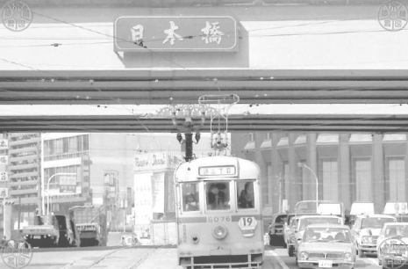
（廃止直前の都電 1971年（昭和46年3月16日）（出典：中央区図書館）
・②「中山道」（本州中部の山道を経由する道で、中仙道とも表記しましたが、1716年徳川幕府は中山道と、名称を統一しました。経由は、日本橋⇒国道17号線⇒群馬県高崎市⇒国道18号線⇒長野県佐久市⇒国道142号線⇒長野県諏訪市⇒国道20号線⇒長野県塩尻市⇒国道19号線⇒岐阜県土岐市⇒国道21号線⇒滋賀県米原市⇒国道8号線⇒滋賀県草津市⇒国道1号線東海道⇒三条大橋。日本橋を出発し、板橋から近江の守山迄67宿ですが、東海道と合流する草津、大津を加えて六十九次が通例です。）
・③「甲州街道」（内藤新宿・日本橋から最初の宿場で、青梅街道の起点⇒八王子⇒甲府⇒信濃国の下諏訪宿で中山道と合流する迄、38の宿場が置かれました。） ④「奥州街道」（正式には奥州道中と言うそうです。宇都宮迄は日光街道と重複し、白川以南を指し、道中27の宿場が有りました。江戸時代には江戸と陸奥国（むつのくに、りくおうのくに）―現在の福島県、宮城県、岩手県、青森県。陸奥国は古代律令国の等級区分の一つで、大国（たいこく、たいごく）でした。国道4号線が奥州街道とほぼ同じルートで、日本橋から青森迄の約855ｋｍです。） ⑤「日光街道」（日本橋を起点とし、日光防中（＊註１ ぼうちゅう）（＝下野国都賀郡日光東照宮、現在の栃木県日光市のこと）に至る街道。道中には21の宿場が置かれていました。宇都宮迄は奥州街道と共通でした。この区間はもともと古道奥州道が有りましたが、日光街道開通で、日光街道と称される様になりました。）（日光街道は五街道のひとつで、江戸から日光までの約140kmを結ぶ街道で、幕府の公道として日光道中と言いました。日光には東照大権現と崇められた徳川家康の墓があり、歴代将軍や諸大名の社参の道として整備され、江戸から宇都宮までは東北へ向かう奥州街道と重複しているため、参勤交代の大名の通行も多かったそうです。）
・以上、五街道について紹介しました。五街道に繋がる街道（附属街道）のうち、主要なものを「脇往還」または「脇街道」と言います。川崎市でいうと、中原街道・大山街道・津久井道の3本を東海道の脇街道と呼ばれてきました。後程、ご紹介します。江戸時代は五街道と脇街で、本州中央部のかなりの地域を網羅していたのです。五街道沿いは原則として、天領（江戸幕府の直轄地）・親藩（徳川家康の男系男子の子孫が始祖の藩）・譜代大名（＊註2）が配置されていました。また、交通上重要な個所には 関所や番所も置きました。
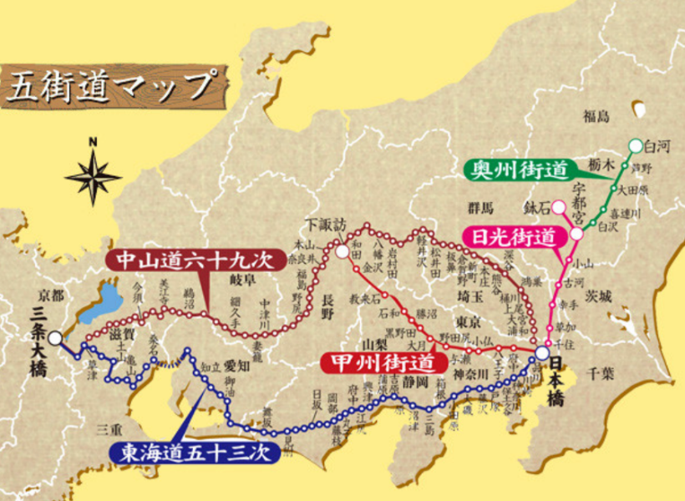（出典：Yahoo Japan）
・五街道は1601年（慶長6年）に徳川家康が全国支配の為に整備が始められ、1604年（慶長9年）に江戸日本橋を五街道の起点と定めました。江戸城本丸竣工の1659年（万次2年）以降には、五街道と脇街道は幕府の道中奉行（五街道及び五街道の附属街道として、主要街道を支配下にしました。）の管轄となり、それ以外の街道は勘定奉行（＊註3）が管理をしていました。
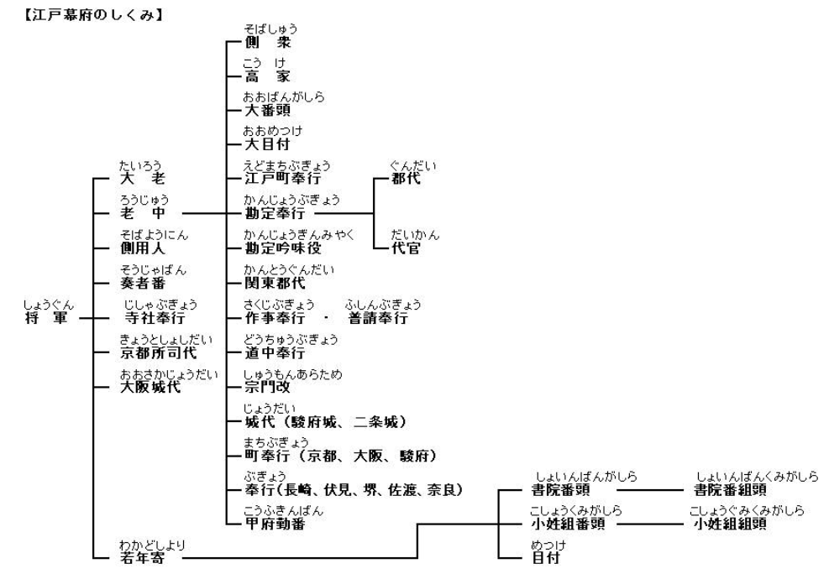
（出典：Yahoo Japan）
道中奉行の様な直接管理ではなく、沿道の藩に実際の管理を行わせました。その理由は、五街道と脇街道以外の街道が外様大名の大藩の領地であったことに関係が有るそうです。
・軍事・警察上の必要から、街道の要所には関所を配置して検問が行われた他、一里（約４km）毎に一里塚が設けられ、一定間隔毎に開設した宿場には本陣・脇本陣・旅籠等が立ち並びました。江戸時代の街道は一般民衆の通行も多くなり、旅人は道路を見てその藩の状況を評価判断するだろうと、各藩は道路の整備に気を配っていた様です。当時は馬や駕籠は使われていましたが、まだ馬車は無く交通の大半が徒歩だったので、道路の傷みは馬車交通で破壊された欧州諸国の道路様に酷くはありませんでした。日本を訪れていた西欧人（フランス・ドイツ・オーストリア・スイス・ベルギー・オランダ他）の旅行記には、この当時の日本の道路の印象について書かれていて、ヨーロッパの道路と異なり、整備状況が大変よく行われていると評価されているそうです。平戸や長崎にはオランダ人の手によって、石畳による日本初の舗装道路が造られたそうです。
・今迄日本の古代・中世・江戸迄の日本の道路の状況を紹介してきましたが、人間の生活に必要な道路の一つあると思っています。土の道は、晴天時は不自由なく通行出来ますが、雨天になるとぬかるんで泥道になり、歩くことも移動することも困難で、利用するにも大変効率が悪くなります。それを防ぐ為に、舗装が行われる様になりました。人の手による舗装の最古のものは、紀元前4,000年頃のものが発見されている様です。次回は海外の道路状況について、紹介していきます。
(＊註1)防中は、町の中、寺の中、寺院の中、寺の中の人々等のこと。
(＊註2)譜代大名は、①徳川家より取り立てられた大名の内、親藩及び外様大名と支藩を除いたもの。②関ヶ原の戦い以前より、徳川家に臣従して取り立てられた大名。③幕府の要職に就く資格が有る大名。
（＊註3）勘定奉行は江戸幕府の職名の一つで、勘定方の施行責任者で、財政や幕府直轄領の支配等司役、寺社奉行・町奉行と三奉行の一つでした。役高は3,000石です。

(ご存じですか？)
＊東海道を良く見ると、江戸を出発してから小田原を経て津の近くの宮で線がとぎれています。これは，東海道の宮の宿場と次の宿場の桑名（現在の三重県桑名市）との間が、海路で結ばれていたためです。
この宮は、現在の名古屋市熱田区、熱田神宮の付近です。旅人は、この川岸で船に乗
り現在の三重県の桑名市、揖斐川の川岸で再上陸しました。小学生の地図帳を見て頂
くと、桑名市付近で，「史跡・名勝」の記号があり、「七里（しちり」の渡し」と説明
があります。ここが再上陸地点です。この宮宿は、東海道でも最大の宿場であり、1843年（天保14年）には本陣：2軒、脇本陣：1軒、旅籠屋：248軒を擁し、家数：2924軒、人口：10,342人を数えたそうです。古くからの熱田神宮の門前町、港町でもあり、尾張藩により名古屋城下、岐阜と並び町奉行の管轄地とされました。
この宮の宿場と桑名宿の間は陸路では木曽三川と言われている「木曽川」「長良川」「揖斐川」をはじめとして、大川が旅人人の進行を遮断するように流れています。このため、東海道は宮（熱田）から桑名宿（三重県桑名市）までは海路となっています。その航海距離は７里（約27km）でした。（陸路の佐屋街道の距離は、宮宿～桑名宿迄は、「約35km」）
しかしこの「七里の渡し」は天候悪化などにより、海難事故がしばしば発生する東海道の難所のひとつでした、又船酔いや犯罪に巻きこまれる事を嫌った人達は、東海道の脇往還の陸路の「佐屋街道・さやかいどう」を利用して宮の宿から岩塚宿～万場宿～神守宿～佐屋宿～三里の渡しで桑名宿まで行き、「七里の渡し」より距離はありました。
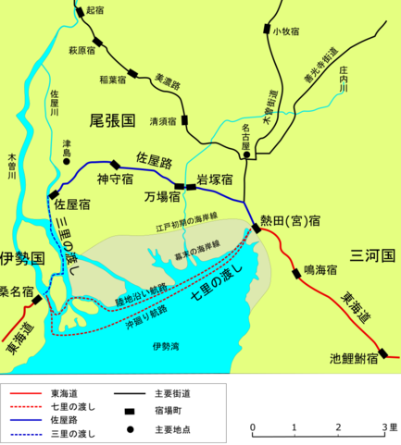 （出典：Yahoo Japan）
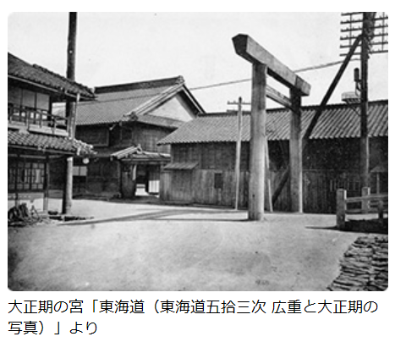（出典：Yahoo Japan）
＊大坂城の再建を始めた２代将軍・徳川秀忠が、豊臣秀吉の制定した京街道（京都～大坂）を加え、新たに４つの宿駅を置きました。歌川広重が江戸時代後期に手がけた浮世絵「東海道五十三次」は江戸～京都間でしたが、実際は江戸～大坂間を結ぶ「五十七次」の街道だったと考えられます。江戸時代の「宿駅制定証文」では、元和２（１６１６）年に守口宿が制定されたことが記されています。（下記は四宿図）
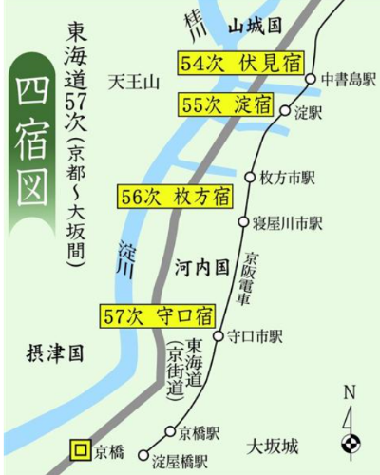（出典：Yahoo Japan）

川崎支部の活動
・2020.10.17（土）14時から「第三回パークゴルフ大会」開催
・川崎市多摩川緑地パークボール場（多摩川うなねコース）（川崎市高津区宇奈根・久地地内 最寄り駅は田園都市線二子新地 徒歩18分）
・ここは（NPO）国際パークゴルフ協会公認コース（承認番号No.250）で、南武線久地駅から徒歩約15分の多摩川沿いのすがすがしい景観で、ショート28ｍ、ロング92ｍで、全体933ｍでPAR66の手頃なコースです。
〇〒213-0031 神奈川県川崎市高津区宇奈根久地地内 （044-833-0115）
（プレー費65歳以上は250円/人、貸しクラブ50円/人）(初心者や小学生以下は無料)
〇二子新地駅出口から徒歩約18分（田園都市線）
〇高津(神奈川県)駅出口から徒歩約22分（田園都市線）
〇溝の口駅西口から徒歩約23分(JR、田園都市線)
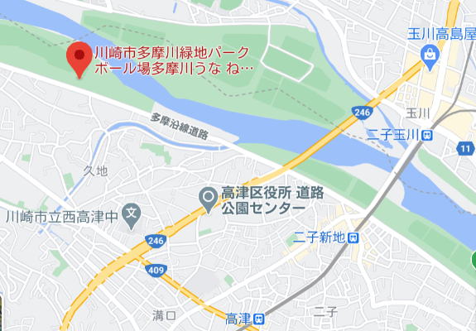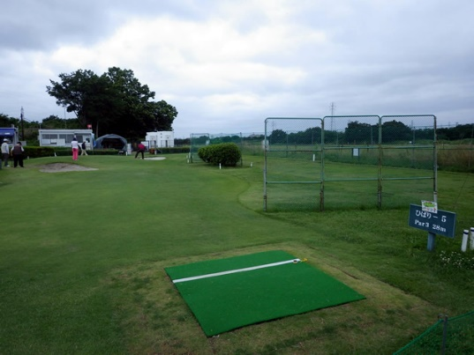

ご存知ですか？
・日本のロボット研究は進んでいます。現実の人間は、囲碁や将棋だけに特化して生活しているわけではありません。囲碁だけに特化しているロボットは、同時にそれ以外の事、例えば掃除も出来るでしょうか。「ルンバ」と同じことは出来ないでしょう。日本のAI研究に重要なのは、そうした何かに特化したロボットではありません。そこで注目されるのは「東（とう）ロボくん」の実績です。東大に合格するロボットを作るプロジェクトで、2011年から2016年迄行われました。
・実はAI技術はすでに、MARCH（明治大学、青山学院大学、立教大学、中央大学、法政大学）の一部の学科での入試の合格可能性は80％を超えています。AIは問題文の意味を理解していないにもかかわらず、です。膨大なデータベースの中から、AIは問題に会う答えを見つけてきます。AIが意外と苦手なのは、物理の問題だそうです。
・例えば、設問に滑車が描いてあると、その滑車が良く分からないそうです。滑車の図が手書きで、ひもが途中でかすれていたりすると、何が描かれているのか判断できない為に、質問の意味が全く分からないのです。
・ある汎用ロボットの研究者は、熱心なあまりロボットに感情移入して、自分はロボット一本で行きたい。このロボットがいれば一緒に生きたいからと、一生シングルで過ごすことを希望する研究者が、増えていると言います。そうなると、ロボットに人格があるかないかという問題は、有ると思っている人にはあるのでしょう。（佐藤優「宗教改革者」から）

皆様のご意見・ご感想をお待ちしています。（連絡先：k_yamagishi@6kou.co.jp 山岸宛（窓口））

